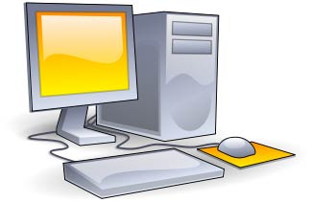

**КРОССВОРДЫ**

**«ПРЕДЫСТОРИЯ ВЫЧИСЛИТЕЛЬНОЙ ТЕХНИКИ.  
УСТРОЙСТВА ЭВМ»**

Используемые понятия:

АБАК, АРИФМЕТИКА, АРИФМОМЕТР, ГРАФОПОСТРОИТЕЛЬ,  
ДЖОЙСТИК, ДИСКЕТА, ДИСКОВОД, КАМЕШКИ, КОМПЬЮТЕР,  
КОСТОЧКИ, МИКРОКАЛЬКУЛЯТОР, МЫШЬ, ПАЛОЧКИ, ПАЛЬЦЫ,  
 ПРИНТЕР, РАКУШКИ, СЧЕТЫ, УЗЕЛКИ.

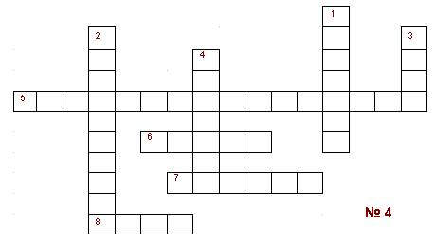

1. Устройство вывода текстовой информации. 2.Наука о вычислениях. 3. Устройство ручного ввода данных, которое служит для управления перемещением курсора на экране. 4.Информационный носитель в форме диска, выполненный из гибкого пластика. 5.Устройство вывода информации, осуществляющее выдачу информации в виде графиков, рисунков. 6.Косточки на металлических спицах, вставленные в рамку. 7.«Первобытный компьютер», который всегда с нами. 8.Самые древнейшие из известных счетов (доска с полосковыми углублениями).

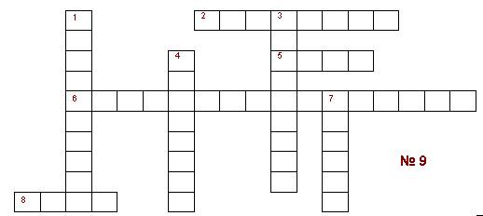

1. Наука о вычислениях. 2.Устройство вывода (ввода) для записи (считывания) информации на (с) магнитный(го) диск(а). 3.Программируемый обработчик всевозможных данных. В буквальном переводе с английского – вычислитель. 4.Устройство ручного ввода данных, выполненное в виде рукоятки. 5.Устройство ручного ввода данных, которое служит для управления перемещением курсора на экране. 6. Вычислительное устройство для выполнения элементарных операций над числами, требующее ручного ввода данных и (обычно) ручного ввода каждой команды. 7.Приспособление, используемое для счета. 8. Самые древнейшие из известных счетов (доска с полосковыми углублениями).

**Тема**

**«ИСТОРИЯ ВЫЧИСЛИТЕЛЬНОЙ ТЕХНИКИ.  
УСТРОЙСТВА ЭВМ»**

  Используемые понятия:

АРИФМОМЕТР, БАЙТ, ГРАФОПОСТРОИТЕЛЬ, ДЖОЙСТИК,  
ДИСКЕТА, ДИСКОВОД, ИНФОРМАТИКА, КОМПЬЮТЕР,  
КЛАВИАТУРА, МИКРОКАЛЬКУЛЯТОР, МОНИТОР, МЫШЬ,  
ПАМЯТЬ, ПРИНТЕР, ПРОЦЕССОР, СЧЕТЫ, РОБОТ.

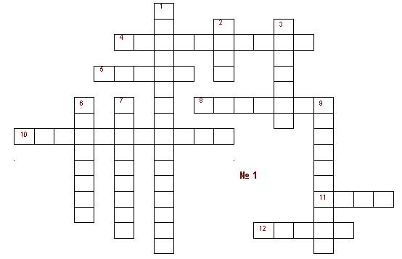

По горизонтали: 4. Устройство ввода информации. 5. Автомат, способный выполнять сложные операции, подобные человеческим действиям. 8. Информационный носитель в форме диска, выполненный из гибкого пластика. 10. Наука, изучающая свойства информации и способы ее представления и обработки. 11. Устройство ручного ввода данных, которое служит для управления перемещением курсора на экране. 12.Одно из первых счетных устройств.

По вертикали: 1. Устройство вывода графической информации. 2.Единица измерения количества информации. 3.Устройство вывода текстовой информации. 6.Устройство ввода информации, выполненное в виде рукоятки. 7.Вычислительная машина, ЭВМ. 9. Настольное полуавтоматическое устройство для выполнения арифметических действий.

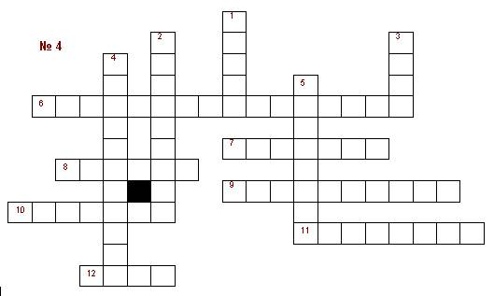

По горизонтали: 6. Устройство вывода графической информации. 7.Информационный носитель в форме диска, выполненный из гибкого пластика. 8. Устройство хранения информации. 9.Устройство ввода информации. 10.Устройство вывода текстовой информации. 11.Устройство ввода информации, выполненное в виде рукоятки. 12.Единица измерения количества информации.

По вертикали: 1.Автомат, способный выполнять сложные операции, подобные человеческим действиям. 2.Вычислительная машина, ЭВМ. 3.Устройство ручного ввода данных, которое служит для управления перемещением курсора на экране. 4.Наука, изучающая свойства информации и способы ее представления и обработки. 5.Устройство вывода (ввода) информации для записи (считывания) на (с) магнитный(ого) диск(а).